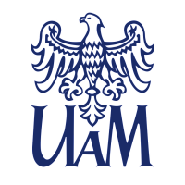

Data: 14 marca 2023 r.
INFORMACJA O WYNIKU KONKURSU

NR REFERENCYJNY KONKURSU | konkurs_40_WB_adiunkt_1_2022
WYDZIAŁ | Wydział Biologii
STANOWISKO | adiunkt

W wyniku przeprowadzonego postępowania konkursowego na w/w stanowisko, po przeprowadzeniu tajnego głosowania, komisja konkursowa wyłoniła do zatrudnienia Panią dr Sylwię Pustkowiak.
Uzasadnienie (sformułowane przez komisję konkursową):
Komisja konkursowa dokonała analizy złożonych dokumentów. Dokumenty złożone przez Kandydatkę w postępowaniu konkursowym spełniały wymogi formalne i merytoryczne. Kandydatka spełniła wszystkie kryteria przyjęte w warunkach konkursu. Komisja rekomenduje zatrudnienie na stanowisku adiunkta.

prof. UAM dr hab. Beata Messyasz
……………………………………………………………………
(Imię i nazwisko przewodniczącego komisji konkursowej)

